**简易旋转倒立摆及控制装置**

1. **任务**
2. **背景**

倒立摆控制系统是一个复杂的、不稳定的、[非线性系统](https://baike.baidu.com/item/%E9%9D%9E%E7%BA%BF%E6%80%A7%E7%B3%BB%E7%BB%9F)，是进行控制理论教学及开展各种控制实验的理想实验平台。对倒立摆系统的研究能有效的反映控制中的许多典型问题：如非线性问题、[鲁棒性](https://baike.baidu.com/item/%E9%B2%81%E6%A3%92%E6%80%A7)问题、镇定问题、随动问题以及跟踪问题等。通过对倒立摆的控制，用来检验新的控制方法是否有较强的处理非线性和不稳定性问题的能力。同时，其控制方法在军工、航天、机器人和一般工业过程领域中都有着广泛的用途，如机器人行走过程中的平衡控制、火箭发射中的垂直度控制和卫星飞行中的姿态控制等。

1. **比赛内容**

组装并调试给定简易旋转倒立摆装置。倒立摆结构如图1所示。

机械部件与底层驱动器等由精密仪器系科协提供，并且提供指导。组装完成后，将通过LabVIEW软件进行控制器编写，完成倒立平衡的基础动作任务，并期待同学们进行拓展，能够用倒立摆完成自动起摆、倒立旋转等进阶任务。

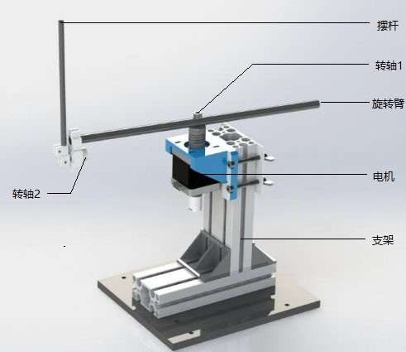

图1 装置示意图

1. **要求**
2. **基本要求**
3. 摆杆从自然下垂状态开始，驱动电机带动旋转臂作往复转动使摆杆转动，并控制最大摆角迅速到达或超过给定角度，直至完成圆周运动；
4. 在摆杆处于自然下垂状态下，外力拉起摆杆到指定角度（超过90°），启动控制旋转臂使摆杆进入并保持倒立状态不少于5s，即“手动起摆”。
5. **发挥部分**
6. 从摆杆自然下垂状态开始，控制旋转臂作往复旋转运动从而进入倒立状态，并保持倒立状态不少于10s，即“自动起摆”；
7. 在摆杆保持倒立状态中，施加干扰后可以继续保持倒立或在规定时间内恢复倒立状态；干扰将以一个重量合适的重锤释放角度进行量化。
8. 摆杆保持倒立状态下，旋转臂以尽可能快的速度连续做圆周运动。
9. 其它你认为有趣或实用的创新功能（影响主观分）。
10. **评分标准**

每队的分数由客观分和主观分组成，满分100分。

1. **客观分（75分）**

客观分75分，基本要求和发挥部分的每个任务各15分。

基本要求(1)(2)：每队每个任务有3次机会，每次30s，只要成功实现一次对应任务，该项就可以得满分15分。

发挥部分(3)：每队进行3次自动起摆尝试，每次限时30s，每次尝试如成功，可得2分，且每快10s增加1分（如20s得3分，10s得4分）。虽然要求保持10s，但倒立状态的判定以摆杆第一次过±180°为准。每次满分5分，3次共15分。

发挥部分(4)：将每队能承受的最大重锤释放角度线性映射到0~15分，如最好的一支队伍能承受60°释放，则该队满分，40°的队伍10分。最大角度为90°，我们会设置合适的重锤重量以保证不大量出现并列90°的情况。每队有5次尝试机会，每次的角度与上次相比只能增加或不变，不能减少。

发挥部分(5)：以每队转一圈所用时间的倒数，线性映射到0~15分，如最快的队伍用时5s，则用时15s的队伍此项得5分。每队有3次机会，每次尝试之前可以调整参数，以最快的一次计算评分。

1. **主观分（25分）**

主观分由选手准备PPT展示，现场的几位评委老师给出，随后将每个队伍的平均分数线性映射到0~25分。老师会从控制器理论科学性(20%)，实际展示效果(30%)，程序封装(20%)，创新功能(30%)方面对每个队伍进行全方位评价。

1. **说明**
2. 提供的传感器有一个测量摆杆角度的电位器，以及测量旋转臂角度的编码器。
3. 倒立摆机械部分需用已给定部件自行组装，不得使用自行购买的设备替换给定部件；如发现给定部件损坏可以申请更换。
4. 摆杆应能够在垂直平面中灵活旋转，将摆杆拉直水平位置后松开，摆杆至少能够自由摆动3个来回。
5. 除比赛提供的与旋转臂相连的电动机以外，装置中不能够有其他动力部件。
6. 摆杆倒立状态要求摆杆在-165°~165°之内。
7. 基本要求（1）（2）以及发挥部分（3）都应在规定时间内完成，超过规定时间视为失败，同等完成度中用时较短为佳。
8. 摆杆倒立时施加干扰的方法暂定为：以15cm长细绳拴一只5克重砝码，在摆杆上方将砝码拉起15~45°，释放后用砝码沿摆杆摆动的切线方向撞击摆杆上端1~2cm处。
9. 摆杆角度规定如图2。
10. **科协会为选手提供技能培训、调试场地和答疑指导，确保每支有一定参与度的队伍完成基本要求。**

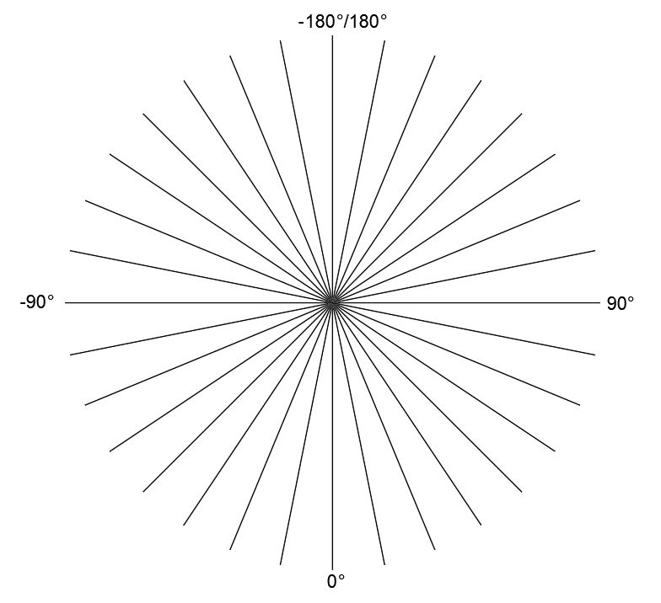

图2

1. **赛程**

第5周——宣讲会

第6~7周——LabVIEW和控制理论培训

第11周——中期交流

第14周——决赛